САНКТ-ПЕТЕРБУРГСКИЙ ПОЛИТЕХНИЧЕСКИЙ УНИВЕРСИТЕТ

ПЕТРА ВЕЛИКОГО

_______________________________________________________________

Институт компьютерных наук и технологий

Высшая школа интеллектуальных систем и суперкомпьютерных технологий

Дисциплина

«Администрирование компьютерных сетей»

Курсовое проектирование

«Этап 2. Функциональная и техническая спецификация компьютерной сети»

выполнил:

Дроздов Никита Дмитриевич

группа: 3540901/02001

преподаватель:

Малышев Игорь Алексеевич

Санкт-Петербург

2021

# Цели работы

1. Составить функциональные и технические требования, к проектируемой компьютерной сети;
2. Составить логическую схему компьютерной сети, на основе которой будет осуществляться макетирование.

# Требования

• Необходимо наличие нескольких подсетей: сети, обеспечивающей взаимодействие между компьютерами сотрудников, сеть для обеспечения хранения важных корпоративных данных компании;

• Сотрудники компании должны иметь постоянный доступ к сети Интернет.

# Функциональность подсетей

1. Пользовательская, то есть для сотрудников. Настроенный DHCP сервере, для автоматического получения адреса сотрудниками;
2. Подсеть с TFTP сервером для хранения файлов.

# Ход работы

Была создана компьютерная сеть (Рисунок 1)

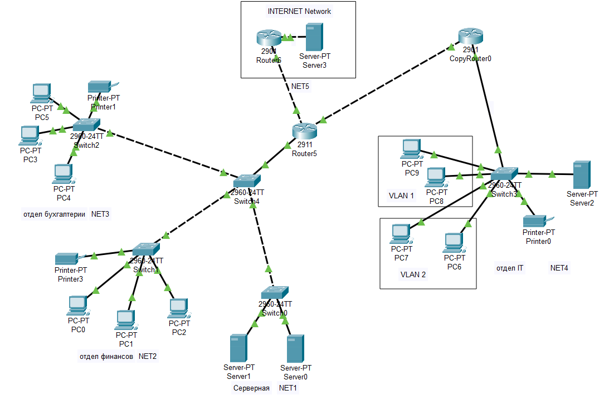

Рисунок 1 - схема сети

Сеть строилась в программе Cisco Packet Tracer. Для построения были использованы следующие элементы:

* PC-PT – компьютер;
* Server-PT – сервер;
* Printer-PT – принтер.

Сетевые устройства:

* Router-2911 – роутер;
* 2960 – коммутатор на 24 порта.

Подсети:

* Net1 – Серверная к которой есть доступ из Net2 и Net3;
* Net2 – отдел финансов;
* Net3 – отдел бухгалтерии;
* Net4 – отдел IT, который имеет две виртуальной локальной сети;
* Net5 – эмуляция сети интернет.

# Итоги

На данном этапе проектирования курсового проекта были сформулированы требования к макетируемой сети. Также была составлена логическая схема сети, на основе которой и будет выполняться макет.